ABDÜLKADİR PERŞEMBE VAKFI MESLEKİ VE TEKNİK ANADOLU LİSESİ

BAŞARILARIMIZ

- INSPO (International Science Project Olympiad) Uluslararası Bilim Proje Olimpiyatı yarışmasında yedek finalist olundu.
INSPO (International Science Project Olympiad) Uluslararası Bilim Proje Olimpiyatı yarışmasına 3 Proje ile katıldık.

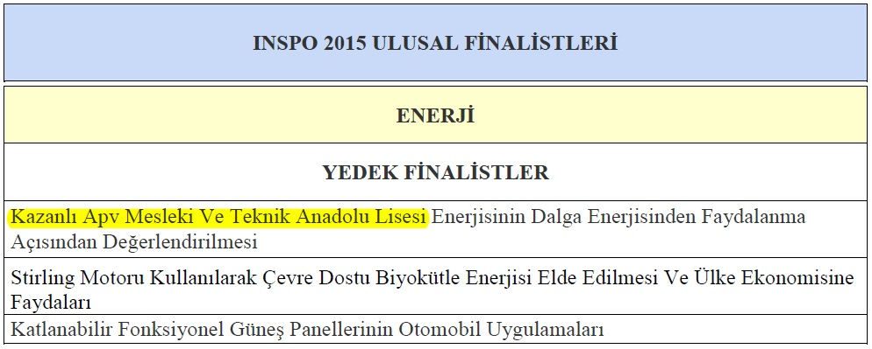

- Verimlilik Fikir Yarışması’nda 2 ayrı kategoride 2 tane Türkiye 2.liği
Bilim, Sanayi ve Teknoloji Bakanlığı Verimlilik Genel Müdürlüğü’nce düzenlenen 2015 Verimlilik Haftası etkinlikleri çerçevesinde verilen 2015 Verimlilik Temalı Fikir ve Kısa Film Yarışmasını kazananlara ödülleri 28 Nisan 2015 tarihinde Ankara ATO Congresium’da düzenlenen bir törenle verildi.

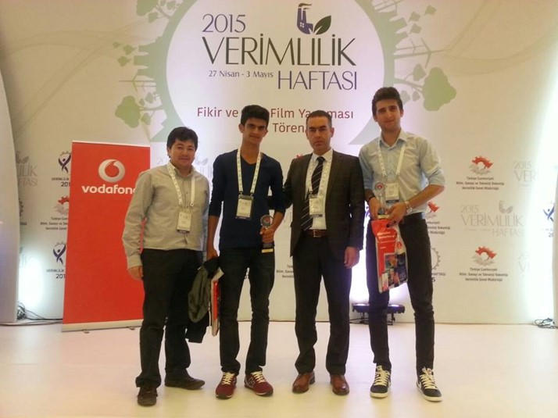
2016 yılı Enerji Verimliliği Proje yarışmasına 1 proje ile başvuru yapılmıştır.
2017 yılı Enerji Verimliliği Proje yarışmasına ise 2 proje ile başvuru yapılmıştır.

- Okulumuzda Eğitim Öğretimde Yenilikçilik Ödülleri Çalışmaları

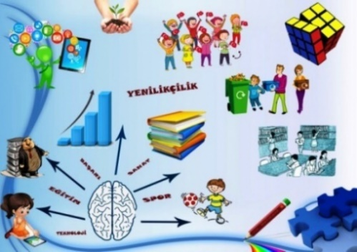

2014-2015 eğitim öğretim yılında “Benim de Bir Sözüm Var” adlı projemiz saha ziyaretine kalma başarısı göstermiştir.

2016-2017 yılında 5 çalışma ile yenilikçilik ödüllerine başvuru yapılmış olup “BEN BİR BİREYİM” adlı projemiz saha ziyaretine kalma başarısı göstermiştir.

- KONYA BİLİM MERKEZİ SOSYAL BİLİMLER MAKALE YARIŞMASI

2016 yılında 1. si düzenlenen yarışmada, okulumuz 10 öğrenci toplam 7 proje ile Türkiye genelinde en fazla makalesi davet edilen okul olmuştur.
Yarışma sonunda İlknur KULU, Psikoloji dalında 3.lük ve Mehmet ÖZTUNCEROĞLU, Medya iletişim alanında yazdığı makale ile mansiyon ödülünü almışlardır.

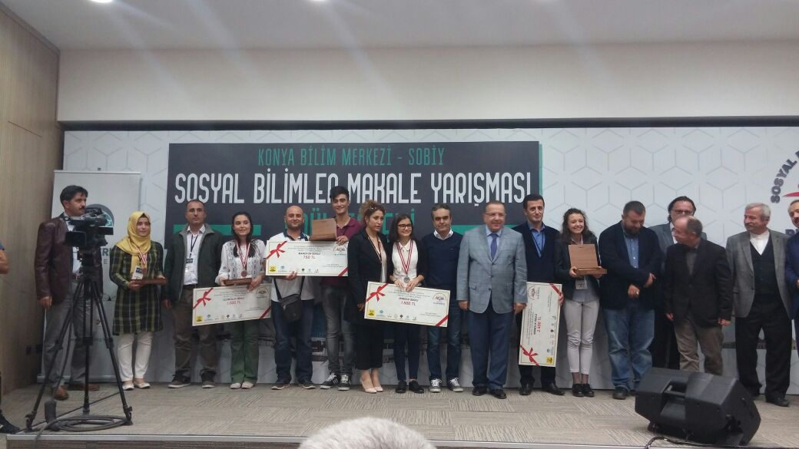

2017 yılında 2. si düzenlenen yarışmada, okulumuzdan 11 öğrenci toplam 6 proje ile yine en çok projeyle makale yarışmasına davet edilmiştir.

Okulumuz öğrencilerden Ahmet KOKU ve Arman ÖZTÜRK dil ve edebiyat alanında Türkiye üçüncüsü olmuştur.

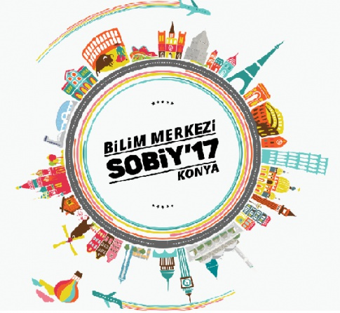

- 45. TÜBİTAK ORTAÖĞRETİM ÖĞRENCİLERİ ARAŞTIRMA PROJELERİ YARIŞMASI BÖLGE SERGİSİ
12 tane proje ile okulumuz katılmış olup 2 proje bölge sergisine davet edilmiştir.

46. TÜBİTAK ORTAÖĞRETİM ÖĞRENCİLERİ ARAŞTIRMA PROJELERİ YARIŞMASI
Yarışmaya 23 proje ile başvuru yapılmıştır.

47. TÜBİTAK LİSE ÖĞRENCİLERİ ARAŞTIRMA PROJE YARIŞMASI FİNALİNE 2 PROJEMİZ DAVET EDİLMİŞ OLUP PSİKOLOJİ DALINDA TÜRKİYE ÜÇÜNCÜSÜ OLDUK.

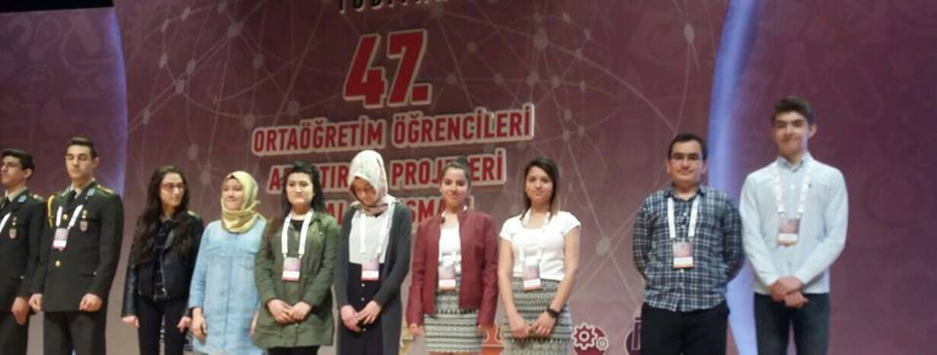

48. TÜBİTAK LİSE ÖĞRENCİLERİ ARAŞTIRMA PROJE YARIŞMASINDA 6 FARKLI DALDA TOPLAMDA 8 PROJE İLE EN FAZLA PROJESİ İLE BÖLGEYE ÇAĞRILAN OKUL OLMUŞTUR.

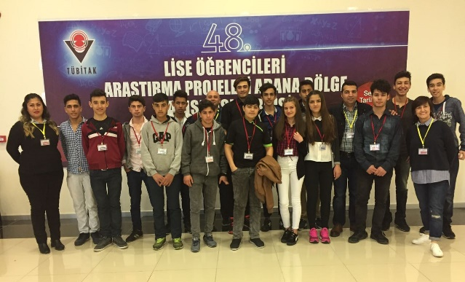

- OKULUMUZ ODTU KUZEY KIBRIS KAMPÜSÜ’ NÜN DÜZENLEDİĞİ 2016 YILI ULUSLARARASI YILIN GENÇ YEŞİL BEYNİ YARIŞMASINDA DÜNYA 3.SÜ OLMUŞTUR.

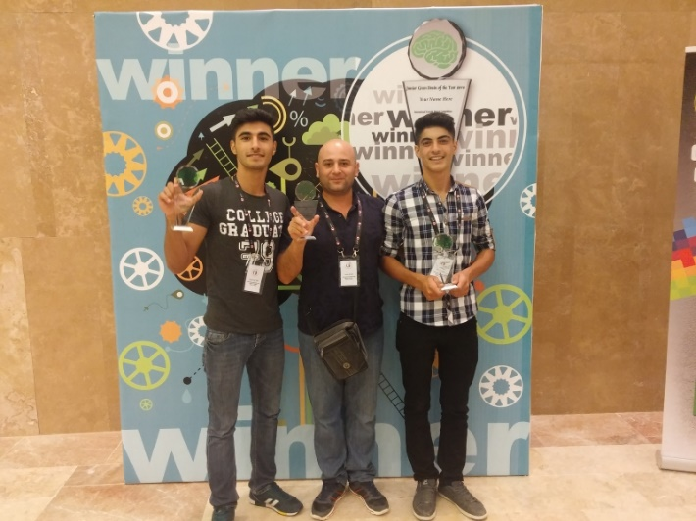

- 4006 BİLİM FUARILARI

2014-2015 EĞİTİM ÖĞRETİM YILINDA OKULUMUZ TARAFINDAN TÜBİTAK DESTEKLİ BİLİM FUARI YAPILMIŞTIR
Okulumuzda 4006 TÜBİTAK bilim fuarı yapıldı.
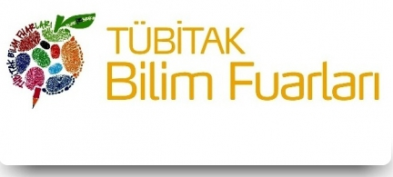

İlçe Milli Eğitim Müdürümüz Adem ŞİMŞEK´in açılışını yaptığı Bilim fuarımız 27-28 Mayıs 2015 tarihinde okulumuzda gerçekleştirilmiştir. Projede 6 öğretmenin danışmanlık yaptığı, 70 öğrencinin eserlerini sunduğu 34 proje Çevre ortaokul öğrencilerine ve Ziyaretçilere sergilenmiştir.

2015-2016 EĞİTİM ÖĞRETİM YILINDA OKULUMUZ TARAFINDAN TÜBİTAK DESTEKLİ BİLİM FUARI YAPILMIŞTIR
Okulumuz öğrencileri ve proje danışman öğretmenleri tarafından mayıs ayında 36 projeden oluşan bilim fuarı düzenlenmiştir. Fuara ilçe şube müdürlerimiz, okul müdürleri ve öğrenci velileri katılmışlardır.

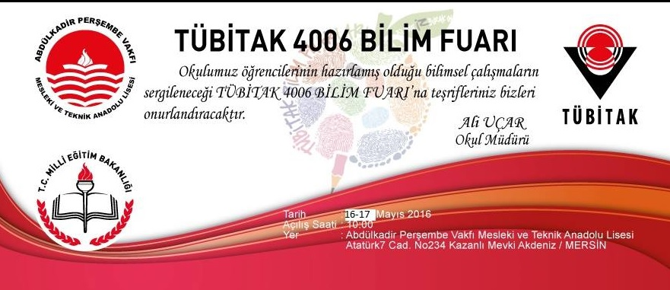

- ROBOT YARIŞMALARI
OKULUMUZ 2016 YILINDA GAZİANTEP’TE DÜZENLENEN 10. ULUSLARARASI MEB ROBOT YARIŞMASINA KATILDIK
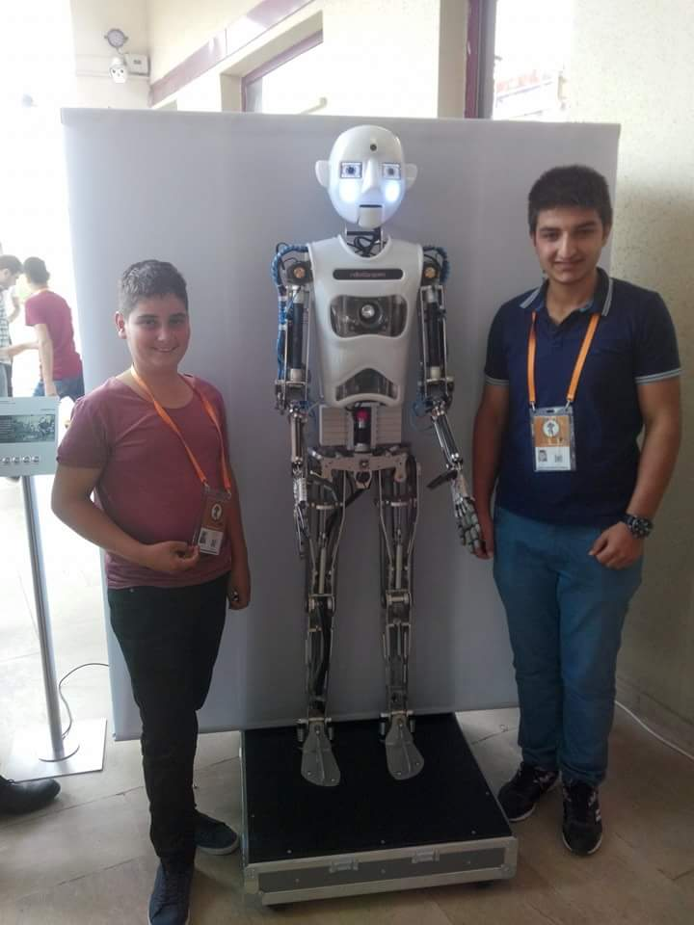

OKULUMUZ 2017 YILINDA KONYA’DA DÜZENLENEN 11. ULUSLARARASI MEB ROBOT YARIŞMASINA KATILDIK
Okulumuz robot takımı öğrencileri çizgi izleyen, hızlı çizgi izleyen ve mini sumo kategorilerinde mücadele etmişlerdir.

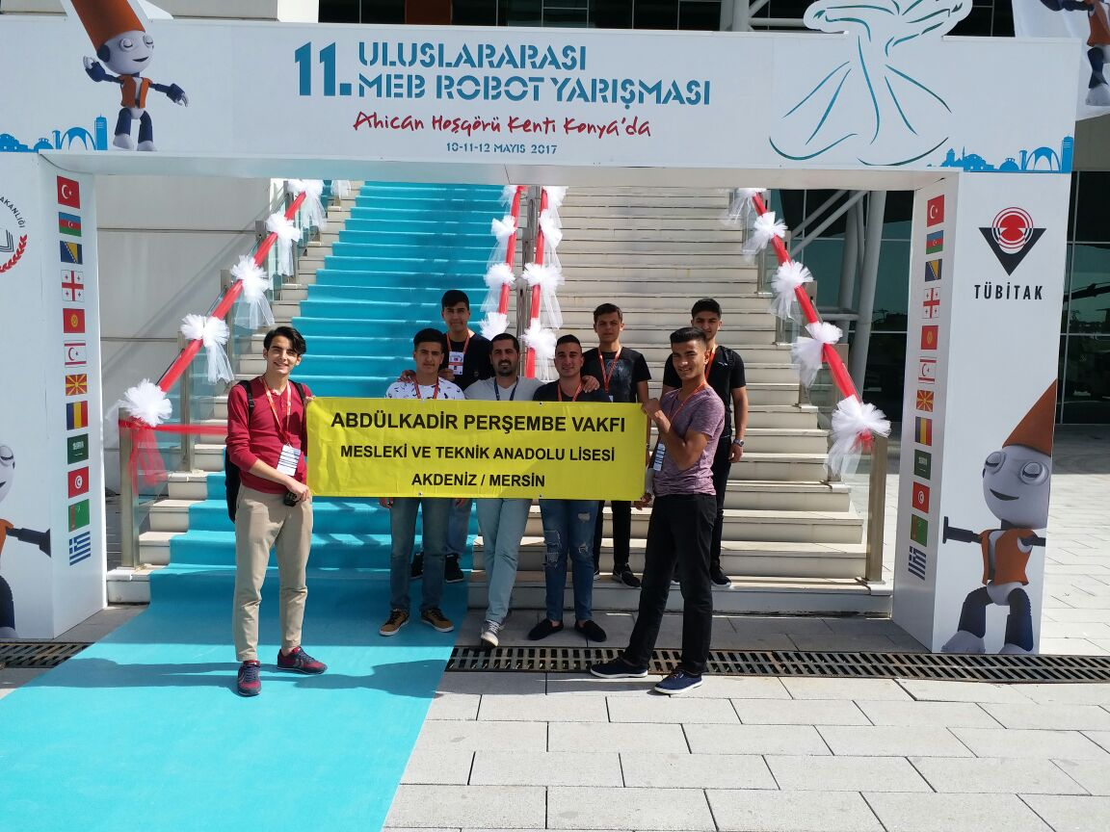

- OKUL SPORLARI SATRANÇ TURNUVASI
Okulumuzdan 6 öğrenci ile ilimiz okul sporları satranç turnuvasına katılmış olup il 7.si olmuşlardır.

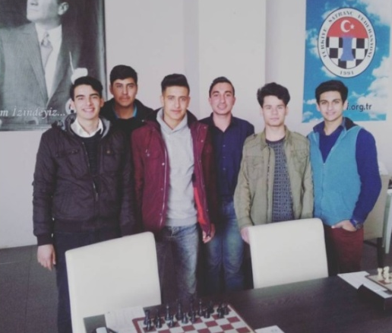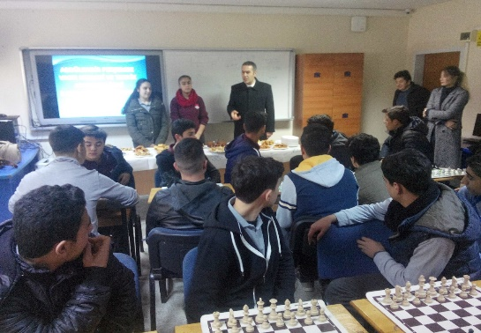

- Spor Etkinlikleri
Okulumuz 2016-2017 Eğitim Öğretim Yılında spor dalında, Kız Hentbol, Erkek Futsal ve Satranç dallarında takım hazırlamıştır. Kısıtlı çevresel ve kültürel imkânlara rağmen, Kız Hentbol Takımımız İl dördüncüsü olmuştur.

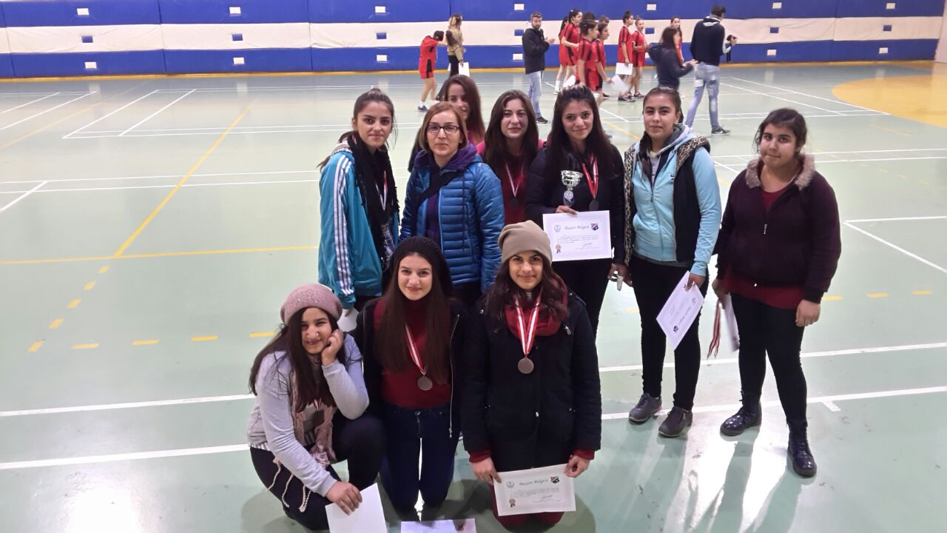

- İlknur KULU (10A), 4 eser ile başvuru yapılan 15 Temmuz Demokrasi Zaferi konulu kompozisyon yarışması ilçe birincisi olmuştur.

- Mustafa Kemal'i Anlamak eser yarışmasında firma özel hediyesi ödülü

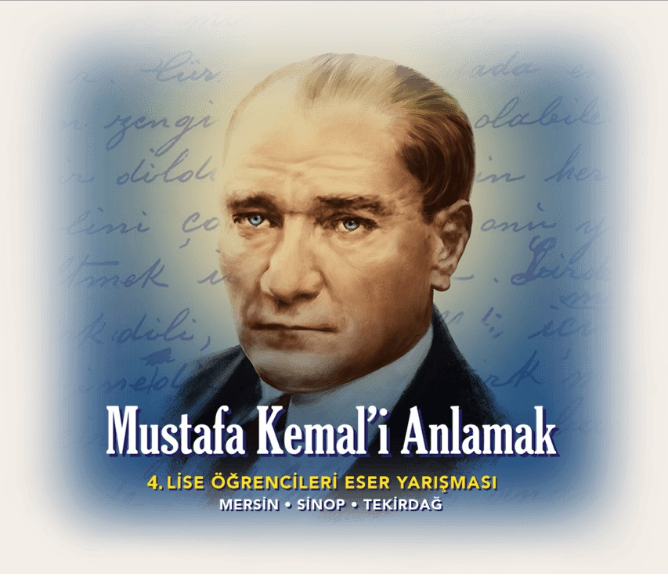

Okulumuz 10-A sınıfı öğrencilerinden Yaren BÜBER ön elemeyi geçerek 23 Mayıs 2015 Cumartesi akşamı İstanbul’da gerçekleştirilen ödül törenine katılmaya hak kazanmıştır.

- 2016 yılı Madde Bağımlılığı kompozisyon yarışmasında il 2.liği,

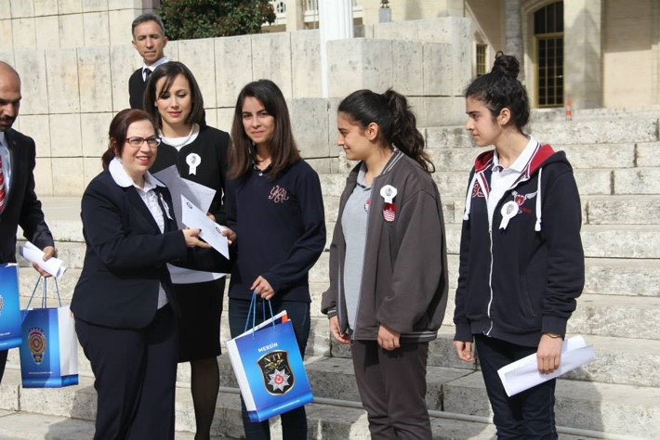

- 2015 yılı AB’yi Öğreniyorum bilgi yarışmasında ilçe 1.liği

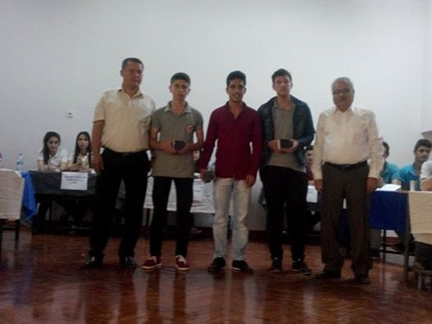

- Esere Saygılı, Korsana Karşıyız

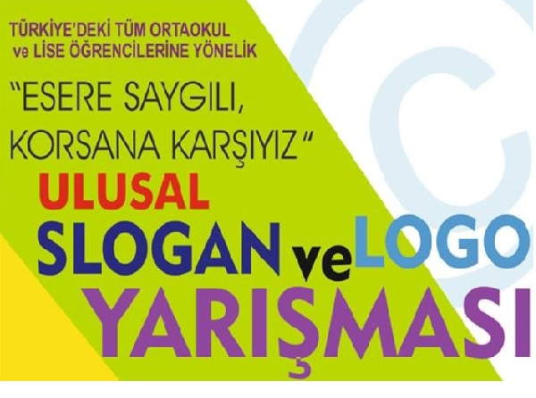

Lise Slogan dalında Öğrencimiz Yusuf KARADAĞ Türkiye Birinciliğini elde etmiştir. Ödül Töreni 30 Kasım 2015-Saat:13.30-Ankara MEB Şura Salonunda gerçekleşmiştir.

